Если у вас ребенок - левша
ОГБУСО РЦ «Сосновая горка» Педагог - психолог Власова Л.В.

Описывая левшей, хочется кратко подчеркнуть ряд их специфических черт:
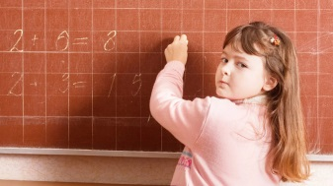
1. Любой, кто вступает в контакт с ребенком-левшой, приходит в недоумение от его видения мира. В его мире читать, писать, рисовать, считать, вспоминать, интерпретировать сюжетную картинку можно начать с любой стороны. Он так видит! Левша как бы всякий раз изобретает, а то и фантастическим образом находит свой способ построения и овладения миром правшей.
2. Наряду с отставанием от правшей по целому ряду параметров психического развития он обнаруживает больший словарный запас, большую общую информированность и эрудицию, более высокие достижения в математике.
3. Он гораздо лучше правшей справляется с ситуациями, в которых надо приложить максимум интуиции и изобретательности.
4. Но ребенок-левша, его родители и педагоги часто оказываются беспомощными перед лицом его школьной дезадаптации - обнаруживаются трудности при письме и чтении, зеркально пишут, затрудняются в ориентации в пространстве, рисовании.

«Что делать в этой ситуации?» - спросите вы.
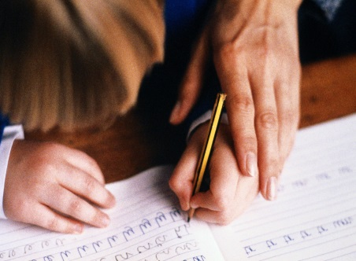
Не надо сердиться и ждать, когда же ребенок сам научится, просто глядя на вас, выполнять необходимые действия. Лучше сразу взять его руки в свои и несколько раз вместе с ним повторить нужное движение. Ваша задача — буквально заставить тело ребенка запомнить ту или иную операцию, взаиморасположение в каждом случае его пальцев рук, ног, туловища, головы.

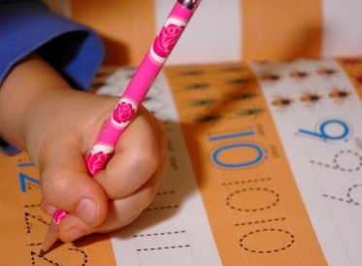
То же относится к написанию букв, цифр, рисованию. Не требуйте, чтобы маленький левша срисовал нечто, глядя на образец. Лучше положите сверху кальку и обведите вместе с ним нужный образец несколько раз. Или воспользуйтесь копиркой (трафаретом) и покажите ребенку, какой красивый «образ» возник на листе. Потом он сделает это сам.

Далее, от механического принятия и выполнения строго заданной, развернутой инструкции (демонстрации) со стороны взрослого постепенно переходите к совместному созданию программы деятельности. Базой здесь должно быть реальное соблюдение в повседневной жизни режима и определенных «домашних» ритуалов, посвящений и обязанностей. Мытье рук, чистка зубов, переодевание в домашнюю одежду после прихода с улицы, выходя из автобуса — предлагать маме руку, своевременно говорить «спасибо», «извините», позвонить заболевшему другу и т.д.

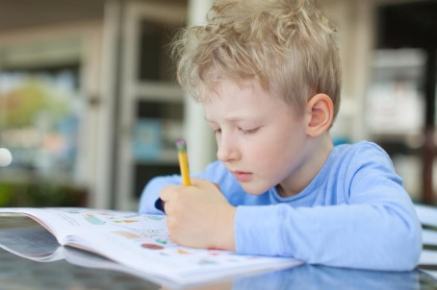
В дальнейшем он начинает применять усвоенный алгоритм для планирования и оценки своей деятельности. Ясно, что чем больше будет таких алгоритмов в обиходе растущего ребенка, тем легче он преодолеет большие и маленькие преграды, стоящие на его жизненном пути.
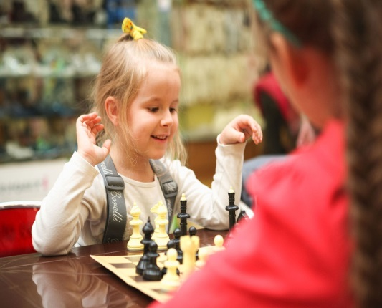
Не забудьте о пользе игр: «крестики-нолики», «морской бой», шашки и шахматы, карты, лото, «найди семь отличий», прохождение по лабиринтам, различного рода эстафеты и т.п. Они автоматически формируют у левши осознание необходимости знания и соблюдения правил, которые могут кардинально меняться в зависимости от той роли, которую он принимает на себя в том или ином жизненном сюжете. Ваша задача на этом этапе - постепенное формирование у ребенка способности создавать собственную, целостную и непротиворечивую программу поведения.
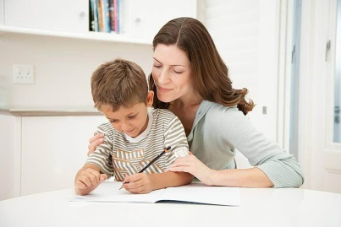
Следующим важным аспектом является работа с левшой в режиме «глухой инструкции» и формирование у него «детектора ошибок». Ребенку предлагается для анализа заведомо неправильная, ошибочная ситуация, которую он должен исправить. Это может быть реальная ситуация: мама перепутала и летом вместо кроссовок вынула из шкафа зимние сапоги; хлеб положила в холодильник, а масло — в хлебницу, к чаю подала столовую ложку и т.д. Когда ребенок (с Вашей ненавязчивой помощью) замечает нелепость ситуации, обязательно надо акцентировать это: «Ой, какая же я невнимательная! Какой же ты молодец, что вовремя меня поправил!»
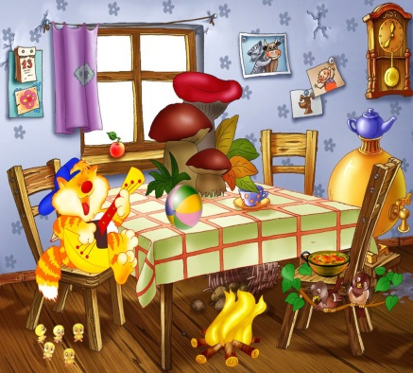
В том же ряду стоят задания, где ребенку предлагаются заведомо нелепые сюжеты: зимний пейзаж с птицами, распевающими на цветущем дереве; пингвин, разгуливающий по пустыне; магазин с вывеской «Обувь» и фруктами на прилавке; дерево, растущее корнями вверх, и т.д. Ребенка просят найти ошибку художника, неправильно нарисовавшего какой-то предмет (цветок, животное, букву, цифру). Или найти правильное изображение, но неверно — зеркально или с пропущенными, перепутанными деталями — нарисованных.
В более взрослом возрасте ребенку необходимы аналогичные по смыслу «речевые» упражнения, особенно если он делает много ошибок в письме и при чтении. Подготовьте бланки со словами и предложениями, заранее сделав «необходимые» ошибки. Примеры заданий (их можно давать как в печатном, так и в письменном варианте):
— Старые ледеди склонили перед ним горые шеи. Будем сегоня танщеват и веселица.
— Зимой в саду расцвели яблони. Стомица нашей родины — москва.
— Внизу над ними расстилалась пустьня. В ответ я киваю ему рукой.

Хочется заметить: воспитывая левшу, вам следует максимально автоматизировать извне как можно больше операций, используемых им в повседневной жизни.

